IK 301
Гиперэкстензия горизонтальная (инструкция по сборке)
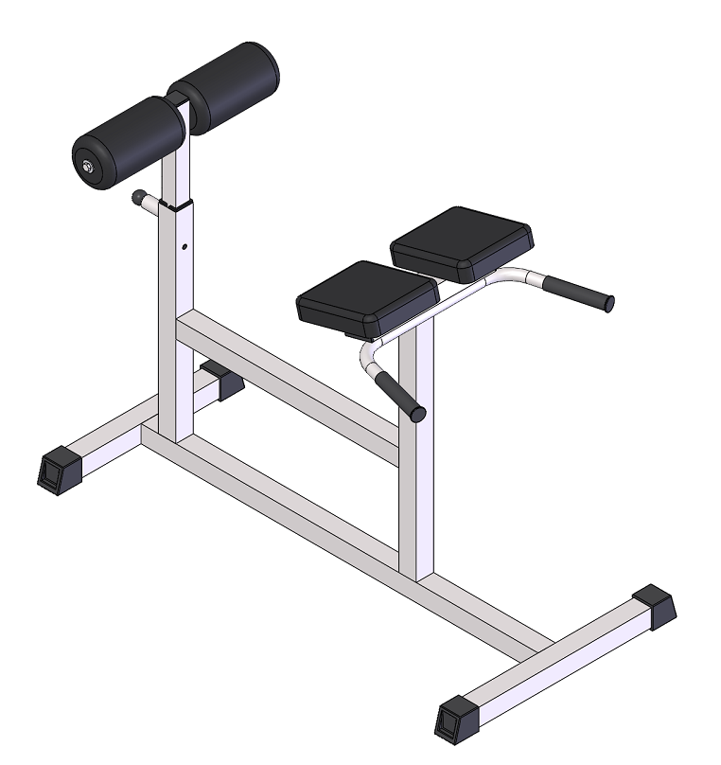

Комплект поставки
 | Рама основная | 1 шт.
 | Регулировка | 1 шт.
 | Упор тела | 2 шт.
 | Валик | 2 шт.
 | Болт М10х20 | 6 шт.
 | Шайба D10 | 4 шт.
 | Шайба D10 увеличенная | 2 шт.
 | Шарообразная ручка М8 | 1 шт.

1. Прикрепите упоры тела (3) к основной раме (1) с помощью крепежного комплекта: болт М10х20 (5), шайба D10 (6) (Рис.1). Оттяните шарообразную ручку (8) и установите регулировку (2) до нужной вам высоты, затем отпустите ручку (8).(Рис.1) Установите валики (4) на регулировке с помощью крепёжного комплекта: болт М10х20 (5), шайба D10 увеличенная (7). (Рис.1) 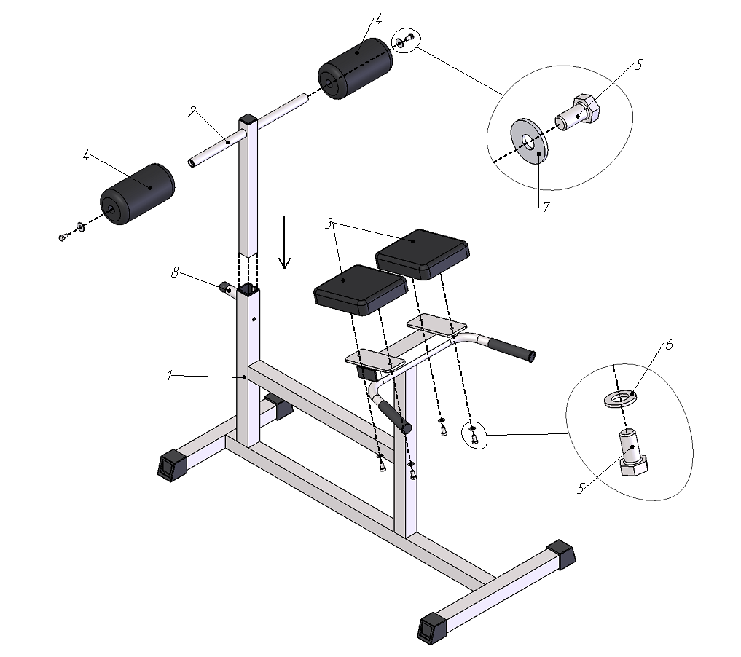
Рис.1

